
化学组主动发展简报

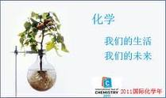
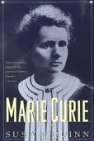
内容提要
1．三八节表彰获奖
2．高二备课组奋战小高考
3．青年教师基本功大赛如火如荼开展

2012年3月

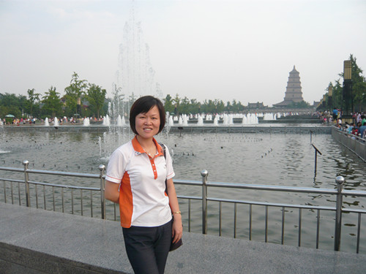
巾帼榜样
在“三八国际妇女节”表彰大会上，我校房宏老师被评为教育系统“十大杰出女性”，为我们化学组的女教师们树立了榜样。

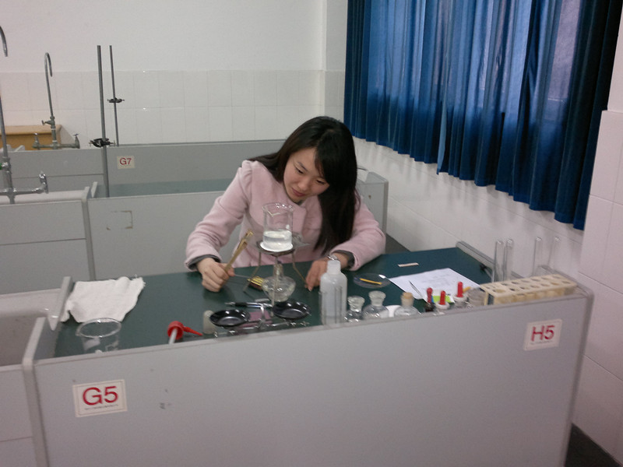
高二备课组全力奋战小高考
3月17、18日两天，一年一度的学业水平测试即将举行，高二化学备课组的老师们为了能让学生能信心满满走进考场，利用最后冲刺的几天，全力奋战，放弃休息，主动下班辅导。对冲A的学生加强方法和心理指导，对学习上存在困难的学生积极主动帮助他们打好基础，争取能在小高考中顺利过关。

基本功大赛彰显学科特色和风采
2011~2012学年度的青年教师基本功大赛已经进行了3轮，35周岁以下的青年教师已经跟随高三参加了2轮解题竞赛，通过这轮比赛，老师们的解题基本功都得到了很好的锻炼，也让老师深刻明白解题是教学中非常关键的一个环节。
今年我组制定的基本功大赛的比赛项目是根据省基本功大赛的要求设置的，其中包含了板书设计比赛和实验设计比赛。3月28、29日两天，化学组青年教师参加了这两项比赛。
在板书设计比赛中，老师们在给定的时间内，按照要求设计板书，并徒手画了在化学教学中经常要用的实验仪器。在实验设计比赛中，老师们设计实验“淀粉的水解以及检验淀粉水解的产物”。我组青年教师都积极参与这两项比赛，这两项基本功是教师所必须具备的技能。工整美观的板书带来的教学效果是多媒体教学所无法替代的。实验设计中有条不紊的实验步骤和规范的实验操作就能在潜移默化中影响学生，这就是言传身教最好的体现。
我组青年教师对这两项比赛也反响强烈，通过比赛，找到自己在平常教学中的不足，纷纷表示在以后的教育教学工作中一定要关注课堂，钻研课本，注重细节，在不断学习和反思中进步，从而提升自我。

